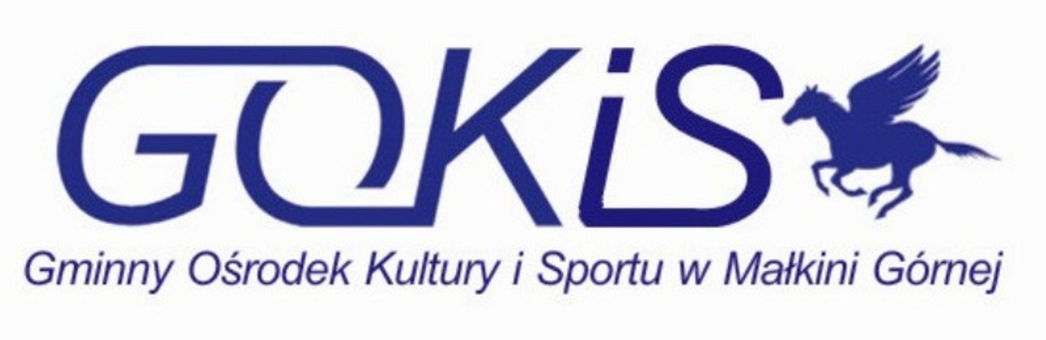


Z A P R A S Z A M Y
następujące placówki:

Przedszkole Samorządowe w Małkini Górnej
i Oddziały Zerowe przy Szkołach Podstawowych w: Kańkowie, Orle, Glinie, Kiełczewie oraz Zespoły Szkół Gminnych w Małkini Górnej i Prostyni
do wzięcia udziału w

XIII Przeglądzie Piosenki Przedszkolnej,
który odbędzie się 1 czerwca 2014r. o godz. 16:00.

- Celem Przeglądu jest:

- prezentacja aktualnych osiągnięć przedszkolaków;
- kultywowanie różnorodnych form śpiewu;
- wyłonienie najlepszych małych artystów.

- Przedmiotem Przeglądu jest:

- prezentacja piosenki wykonanej indywidualnie przez dziecko;
- prezentacja piosenki wykonanej przez grupę dzieci (max. 3 osoby).

- Zgłoszenia na Przegląd prosimy przesyłać do 22 maja 2014r na adres:

Gminny Ośrodek Kultury i Sportu
Ul. Przedszkolna 3
07-320 Małkinia Górna
malkiniagok@wp.pl

UWAGA
W przypadku korzystania z podkładu muzycznego prosimy o dostarczenie nagrania na płycie CD Audio (nie MP3).

- Organizator zapewnia:

Sprzęt nagłaśniający, miłą atmosferę, dyplomy i nagrody dla wszystkich uczestników.

XIII PRZEGLĄD PIOSENKI PRZEDSZKOLNEJ
GOKiS Małkinia Górna – 1 czerwca 2014 r.

KARTA UCZESTNICTWA

. Nazwa placówki ........................................................................................

. Imię i nazwisko wychowawcy/ów ............................................................
…...............................................................................................................

. Wiek wykonawcy/ów ................................................................................

. Tytuł piosenki ............................................................................................

…..........................................
(imię i nazwisko zgłaszającego)

